Памятка для родителей «Профилактика деструктивного поведения у подростков»  
  
  
Во-первых, необходимо разговаривать с подростком, задавать ему вопросы о его состоянии, вести беседы о будущем, строить планы. Эти беседы обязательно должны быть позитивными. Нужно «внушить» ему оптимистический настрой, вселить уверенность, показать, что он способен добиваться поставленных целей. Не обвинять подростка в «вечно недовольном виде» и «брюзгливости», лучше показать ему позитивные стороны и ресурсы его личности. Не надо сравнивать его с другими ребятами – более успешными, бодрыми, добродушными. Эти сравнения усугубят и без того низкую самооценку подростка. Можно сравнить только подростка сегодняшнего с подростком вчерашним и настроить на позитивный образ подростка завтрашнего.  
  
Во-вторых, заняться с подростком новыми делами. Каждый день узнавать что-нибудь новое, делать то, что никогда раньше не делали. Внести разнообразие в обыденную жизнь. Записаться в тренажерный зал или хотя бы завести привычку делать утреннюю гимнастику, прокладывать новые прогулочные маршруты, съездить в выходные на увлекательную экскурсию, придумывать новые способы выполнения домашних обязанностей, посетить кинотеатр, выставки, сделать в доме генеральную уборку. Можно завести домашнее животное – собаку, кошку, хомяка, попугаев или рыбок. Забота о беззащитном существе может мобилизовать подростка и настроить его на позитивный лад.  
  
В-третьих, подростку необходимо соблюдать режим дня. Необходимо проследить за тем, чтобы он хорошо высыпался, нормально питался, достаточно времени находился на свежем воздухе, занимался подвижными видами спорта. Депрессия – психофизиологическое состояние. Необходимо поддерживать физическое состояние подростка в этот период.  
  
И, в-четвертых, если есть какие-то изменения в поведении подростка, которые вы не можете объяснить, необходимо обратиться за консультацией к специалисту – психологу, психотерапевту.  
  
Большинство людей в той или иной форме предупреждают окружающих о своих намерениях. Разговоры вроде «никто и не мог предположить» означают лишь то, что окружающие не приняли или не поняли посылаемых сигналов.  
  
Подросток может рассуждать о бессмысленности жизни, что без него в этом мире будет лучше. Должны насторожить фразы типа «все надоело», «ненавижу всех и себя», «пора положить всему конец», «когда все это кончится», «так жить невозможно», вопросы «а что бы ты делал, если бы меня не стало?», рассуждения о похоронах. Тревожным сигналом является попытка раздать все долги, помириться с врагами, раздарить свои вещи, особенно с упоминанием о том, что они ему не понадобятся.  
  
Кроме перечисленных, выделяются еще несколько признаков деструктивного поведения, и при появлении 1-2 из которых следует обратить особое внимание:  
утрата интереса к любимым занятиям, снижение активности, апатия, безволие;  
пренебрежение собственным видом, неряшливость;  
появление тяги к уединению, отдаление от близких людей;  
резкие перепады настроения, неадекватная реакция на слова, беспричинные слезы, медленная и маловыразительная речь;  
внезапное снижение успеваемости и рассеянность;  
плохое поведение в учебном заведении, прогулы, нарушения дисциплины;  
склонность к риску и неоправданным и опрометчивым поступкам;  
проблемы со здоровьем: потеря аппетита, плохое самочувствие, бессонница, кошмары во сне;  
безразличное расставание с вещами или деньгами, раздаривание их;  
стремление привести дела в порядок, подвести итоги, просить прощение за все, что было;  
самообвинения или наоборот — признание в зависимости от других;  
шутки и иронические высказывания либо философские размышления на тему смерти.  
  
Что делать? Как помочь?  
Если вы заметили у подростка антивитальные наклонности, постарайтесь поговорить с ним по душам. Только не задавайте вопросы внезапно, если человек сам не затрагивает эту тему. Попытайтесь выяснить, что его волнует, не чувствует ли он себя одиноким, несчастным, загнанным в ловушку, никому не нужным или должником, кто его друзья и чем он увлечен. Можно попытаться найти выход из сложившейся ситуации, но чаще всего подростку достаточно просто выговориться, снять накопившееся напряжение. Всегда следует уяснить «Какая причина» и «Какова цель» совершаемого молодым человеком действия. Не бойтесь обращаться к специалистам-психологам.  
  
Обращение к психологу не означает постановки на учет и клейма психической неполноценности.  
Большинство людей, покушающихся на свою жизнь, психически здоровые люди, личности, творчески одаренные, просто оказавшиеся в сложной ситуации. Спасти подростка от одиночества можно только любовью!  
  
  
  
Если Вы слышите  
  
Обязательно скажите  
  
Запрещено говорить  
  
«Ненавижу всех…»  
  
«Чувствую, что что-то происходит. Давай поговорим об этом»  
  
«Когда я был в твоем возрасте…да ты просто несешь чушь!»  
  
«Все безнадежно и бессмысленно»  
  
«Чувствую, что ты подавлен. Иногда мы все так чувствуем себя. Давай обсудим, какие у нас проблемы, как их можно разрешить»  
  
«Подумай о тех, кому хуже, чем тебе»  
  
«Всем было бы лучше без меня!»  
  
«Ты много значишь для меня, для нас. Меня беспокоит твое настроение. Поговорим об этом»  
  
«Не говори глупостей. Поговорим о другом.»  
  
«Вы не понимаете меня!»  
  
«Расскажи мне, что ты чувствуешь. Я  
действительно хочу тебя понять»  
  
«Где уж мне тебя понять!»  
  
«Я совершил ужасный  
поступок»  
  
«Я чувствую, что ты ощущаешь вину. Давай поговорим об этом»  
  
«И что ты теперь хочешь?  
Выкладывай немедленно!»  
  
«У меня никогда ничего не «Ты сейчас ощущаешь недостаток сил. Давай «Не получается – значит, не  
получается» обсудим, как это изменить» старался!»  
  
  
Если замечена склонность несовершеннолетнего к антивитальному поведению, следующие советы помогут изменить ситуацию  
Внимательно выслушайте подростка. В состоянии душевного кризиса любому из нас, прежде всего, необходим кто-нибудь, кто готов нас выслушать. Приложите все усилия, чтобы понять проблему, скрытую за словами.  
Оцените серьезность намерений и чувств подростка. Если он или она уже имеют конкретный план, ситуация более острая, чем если эти планы расплывчаты и неопределенны.  
Оцените глубину эмоционального кризиса. Подросток может испытывать серьезные трудности, но при этом не помышлять о вреде самому себе. Часто человек, недавно находившийся в состоянии депрессии, вдруг начинает бурную, неустанную деятельность. Такое поведение также может служить основанием для тревоги.  
Внимательно отнеситесь ко всем, даже самым незначительным обидам и жалобам. Не пренебрегайте ничем из сказанного. Он или она могут и не давать воли чувствам, скрывая свои проблемы, но в то же время находиться в состоянии глубокой депрессии.  
  
Важно соблюдать следующие правила если вы оказались рядом с человеком в кризисной ситуации:  
Не отталкивайте его, если он решил разделить с вами проблемы, даже если вы потрясены сложившейся ситуацией;  
Дайте знать, что хотите ему помочь, но не видите необходимости в том, чтобы хранить все в секрете, если какая-то информация может повлиять на его безопасность;  
Сохраняйте спокойствие и не осуждайте его, независимо от того, что он говорит;  
Убедите его, что есть конкретный человек, к которому можно обратиться за помощью; • Дайте понять, что хотите поговорить о чувствах, что не осуждаете его за эти чувства;  
Помогите ему понять, что присутствующее чувство безнадежности не будет длиться вечно.  
Помните, человек в кризисном состоянии не всегда может открыто сказать о том, что с ним происходит... В этом случае оказать необходимую помощь может квалифицированный специалист – психолог, необходимо обратиться к нему за помощью, позвонив по телефону доверия



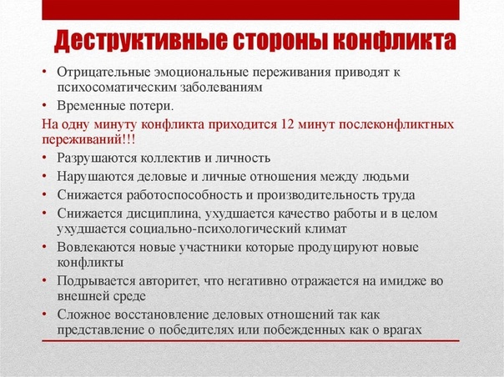

3

Нравится